


Αρ. Πρωτ.: 522 Πάτρα 1 Απριλίου 2019

Προς :
• τις Ε.Α.Σ. – Τ.Ε. Σ.Ε.Γ.Α.Σ:
(Με την παράκληση να σταλεί άμεσα στα Σωματεία – μέλη τους)
• τα Σωματεία Ε.Α.Σ. Σ.Ε.Γ.Α.Σ Βόρειας Πελοποννήσου

ΠΡΟΚΗΡΥΞΗ
“3rd COFFEEBRANDS PATRAS RACE WALKING FESTIVAL”
ΠΑΤΡΑ - ΚΥΡΙΑΚΗ 12 ΜΑΪΟΥ 2019

Το αθλητικό σωματείο ΑΕΠ Ολυμπιάς προκηρύσσει τον Αγώνα Βάδην επί δημοσίας οδού Διεθνείς Συμμετοχές και με την επωνυμία «3rd COFFEEBRANDS PATRAS RACE WALKING FESTIVAL 2019”, ο οποίος τελεί υπό την αιγίδα της ΕΑΣ ΣΕΓΑΣ Βόρειας Πελοποννήσου.
Ο αγώνας απευθύνεται σε αθλητές και αθλήτριες των κάτωθι κατηγοριών:
Α-Γ, Ε-Ν, Π-Κ, ΠΠA-ΠΚA, ΠΠΒ-ΠΚΒ, Μίνι ΠΠ – ΠΚ.

Ο αγώνας είναι αφιερωμένος στο ΚΕΔΜΟΠ - «Χάρισε Ζωή» του Πανεπιστημίου Πατρών (πρόγραμμα εθελοντών δοτών μυελού των οστών) και θα υπάρξει ανάλογη δράση την ημέρα του αγώνα.

- ΤΟΠΟΣ – ΗΜΕΡΟΜΗΝΙΑ ΤΕΛΕΣΗΣ
Ο αγώνας θα διεξαχθεί στην Πάτρα επί της οδού Αγίου Ανδρέου, την Κυριακή 12 Μαΐου 2019.
- ΑΠΟΣΤΑΣΕΙΣ ΑΝΑ ΚΑΤΗΓΟΡΙΑ
ΚΑΤΗΓΟΡΙΑ / ΗΛΙΚΙΕΣ | ΑΠΟΣΤΑΣΗ
ΑΝΔΡΕΣ (1999 και μεγαλύτεροι)  ΓΥΝΑΙΚΕΣ (1999 και μεγαλύτεροι) | 20.000μ
Κ20 ΕΦΗΒΟΙ (2000 & 2001)  Κ18 ΠΑΙΔΕΣ (2002 & 2003)  Κ20 ΝΕΑΝΙΔΕΣ (2000 & 2001) | 10.000μ
Κ16 ΠΑΜΠΑΙΔΕΣ Α (2004 & 2005)  Κ18 ΚΟΡΑΣΙΔΕΣ (2002 & 2003) | 5.000μ
Κ16 ΠΑΓΚΟΡΑΣΙΔΕΣ Α (2004 & 2005) | 3.000μ
Κ14 ΠΑΜΠΑΙΔΕΣ Β (2006 & 2007)  Κ14 ΠΑΓΚΟΡΑΣΙΔΕΣ Β (2006 & 2007) | 2.000μ
Κ12 ΜΙΝΙ ΑΓΟΡΙΑ (2008, 2009 & 2010)  Κ12 ΜΙΝΙ ΚΟΡΙΤΣΙΑ (2008, 2009 & 2010) | 1.000μ

- ΩΡΕΣ ΕΚΚΙΝΗΣΕΩΝ :
Ώρα: 18.00 μ.μ. 20.000μ Ανδρών - Γυναικών
Ώρα: 18.20 μ.μ. 10.000μ Εφήβων - Νεανίδων - Παίδων
Ώρα! 18.20 μ.μ. 5.000μ Κορασίδες – Παμπαίδες Α΄
Ώρα: 19.15 μ.μ. 3.000μ Παγκορασίδες Α΄
Ώρα: 19.15 μ.μ. 2.000μ Παμπαίδες Β΄- Παγκορασίδες Β΄
Ώρα: 19.15 μ.μ. 1.000μ Μίνι αγόρια – Μίνι κορίτσια

- ΗΛΙΚΙΕΣ
Κ12 ΜΙΝΙ ΠΠ-ΠΚ (2008-2009-2010), Κ14 ΠΠΒ-ΠΚΒ (2006-2007), Κ16 ΠΠΑ-ΠΚΑ (2004-2005), Κ18 Π-Κ (2002-2003), Κ20 Ε-Ν (2000 - 2001), Α-Γ από 1999 και μεγαλύτεροι.
- ΔΙΚΑΙΩΜΑ ΣΥΜΜΕΤΟΧΗΣ
Στον αγώνα δικαίωμα συμμετοχής έχουν οι αθλητές & αθλήτριες που ανήκουν σε σωματεία μέλη του Σ.Ε.Γ.Α.Σ. και είναι κάτοχοι δελτίου αθλητικής ιδιότητας αθλητού- τριας στίβου που έχει εκδώσει ο Σ.Ε.Γ.Α.Σ. Τα δελτία πρέπει να έχουν εκδοθεί σύμφωνα με τον κανονισμό εγγραφών και μετεγγραφών καθώς και της εγκυκλίου του Σ.Ε.Γ.Α.Σ.
Στον αγώνα δικαίωμα συμμετοχής έχουν επίσης και ξένοι αθλητές και αθλήτριες.
- ΕΠΑΘΛΑ
Στον πρώτο νικητή θα απονεμηθεί κύπελλο, μετάλλιο και δίπλωμα. Στον δεύτερο και τρίτο νικητή θα απονεμηθούν μετάλλιο και δίπλωμα.
- ΔΗΛΩΣΕΙΣ ΣΥΜΜΕΤΟΧΗΣ:
Οι δηλώσεις συμμετοχής θα σταλούν μόνο ηλεκτρονικά το αργότερο μέχρι την ΤΕΤΑΡΤΗ (8/5/2019), σε ηλεκτρονική μορφή και στο έντυπο (αρχείο) που επισυνάπτεται, (όχι ΣΚΑΝΕΡ) στο e- mail: dimitros_1924@yahoo.gr

Οι αθλητές – τριες θα παρουσιάζουν υποχρεωτικά, στην αίθουσα κλήσης και στην εκκίνηση του αγωνίσματος, το δελτίο τους νόμιμα θεωρημένο από ιατρό.
- ΙAΤΡΙΚΕΣ ΕΞΕΤΑΣΕΙΣ:
Με τη φροντίδα και την ευθύνη των συλλόγων τους, οι αθλητές και οι αθλήτριες θα πρέπει να έχουν εξετασθεί ιατρικώς πριν από τους αγώνες.
Μετά την από 24/12/2018 Κοινή Υπουργική Απόφαση του Υπουργού Υγείας και του Υφυπουργού Αθλητισμού, για την παράταση της προθεσμίας έκδοσης της Κάρτας Υγείας Αθλητή μέχρι 31/07/2019, οι αθλητές-τριες θα δύνανται να συμμετέχουν σε αγώνες με την προϋπόθεση ότι έχουν πιστοποίηση υγείας σύμφωνα με τα παρακάτω:
Οι αθλητές – αθλήτριες οι οποίοι έχουν δελτίο Σ.Ε.Γ.Α.Σ. «νέας έκδοσης» και έχουν ήδη θεωρημένη την Κάρτα Υγείας Αθλητή.
Οι αθλητές – αθλήτριες οι οποίοι έχουν δελτίο Σ.Ε.Γ.Α.Σ. «νέας έκδοσης» και δεν έχουν μέχρι σήμερα θεωρημένη από ιατρό την Κάρτα Υγείας Αθλητή.
Οι αθλητές αυτοί πρέπει να θεωρήσουν την Κάρτα Υγείας Αθλητή από νομαρχιακό νοσοκομείο ή κέντρο υγείας ή αγροτικό ιατρείο ή υγειονομική στρατιωτική μονάδα ή από ιατρούς έχοντες οποιαδήποτε σχέση με το Δημόσιο ή Ν.Π.Δ.Δ. (όπως ίσχυε μέχρι 8/9/2018).
Οι αθλητές – αθλήτριες οι οποίοι έχουν δελτίο Σ.Ε.Γ.Α.Σ. «παλαιάς έκδοσης» και δεν έχουν μέχρι σήμερα θεωρήσει από ιατρό την Κάρτα Υγείας Αθλητή.
Για τους αθλητές αυτούς ισχύει η πιστοποίηση της υγείας τους (ιατρική θεώρηση) στη πίσω όψη του δελτίου τους μέχρι και τη λήξη της.
Για την ανανέωση της πιστοποίησης υγείας συστήνεται η ιατρική θεώρηση στην κάρτα υγείας αθλητή, από νομαρχιακό νοσοκομείο ή κέντρο υγείας ή αγροτικό ιατρείο ή υγειονομική στρατιωτική μονάδα ή από ιατρούς έχοντες οποιαδήποτε σχέση με το Δημόσιο ή Ν.Π.Δ.Δ. (όπως ίσχυε μέχρι 8/9/2018).
Η πιστοποίηση υγείας των αθλητών – αθλητριών για όλες τις παραπάνω περιπτώσεις, ισχύει για ένα (1) έτος από την ημερομηνία της ιατρικής θεώρησης
Σε κάθε περίπτωση όμως, όλοι οι αγωνιζόμενοι συμμετέχουν με δική τους αποκλειστική ευθύνη.
Οι διοργανωτές δεν έχουν καμία ευθύνη για ότι συμβεί, κατά τη διάρκεια του αγώνα σχετικά με θέματα ΥΓΕΙΑΣ και οφείλεται σε έλλειψη προληπτικού ιατρικού ελέγχου.

- ΔΙΑΔΡΟΜΗ:
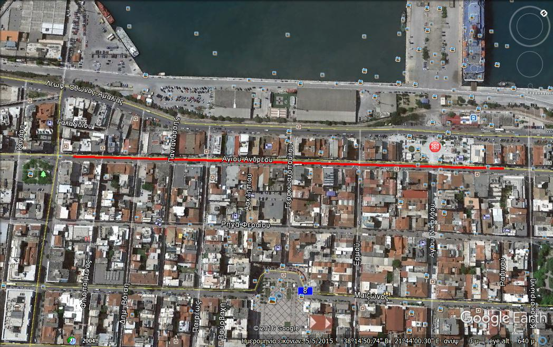
Η διαδρομή είναι τύπου «πάνε και έλα» συνολικού μήκους 1.000μ (500μ το μήκος της απόστασης). Είναι απόλυτα επίπεδη, σε κεντρική οδό της πόλης (Αγίου Ανδρέου) και περικλείεται από τις κάθετες οδούς Δημητρίου Γούναρη και Κολοκοτρώνη. Οι αναστροφές είναι πλάτους 4 μέτρων για να μην δυσχεραίνεται η τεχνική των αθλητών. Η διαδρομή είναι πιστοποιημένη από επίσημο μετρητή IAAF/AIMS.

Κοινοποίηση :
1. Γραφείο Αγώνων ΣΕΓΑΣ
2. Γραφείο Ανάπτυξης ΣΕΓΑΣ
3. Ελληνικός Ερυθρός Σταυρός, - Σαμαρείτες Πάτρας
4. Σύνδεσμο Κριτών Κλασσικού Αθλητισμού Βόρειας Πελοποννήσου

